Муниципальное казенное общеобразовательное учреждение

«Мошковская общеобразовательная школа – интернат для детей

с ограниченными возможностями здоровья» Мошковского района



Классный час

Традиционные праздники января

Подготовила классный руководитель 8 «В»

Филькина Оксана Викторовна.

2023

Классный час «Традиционные праздники января»

|  |  |  |  |
| --- | --- | --- | --- |
| Тема | Традиционные праздники января | | |
| Целевая аудитория | 8 класс | | |
| Цель | познакомить учащихся с традициями и обычаями праздников в России в зимний период. | | |
| Задачи урока | Образовательные:  Сформировать представление у учащихся о традициях и обычаях праздников в России в зимний период.  Развивающие:  сформировать навыки работы с информацией;  сформировать навыки коллективного поведения, чувства дружбы, ответственности за порученное дело.  Воспитательные:  воспитывать уважительное отношение к мнению других, умение слушать и слышать окружающих;  формировать позитивную психологическую атмосферу в группе;  создать атмосферу предстоящего праздника;  способствовать развитию преодоления застенчивости, приобрести уверенность в себе, умению неформального общения со сверстниками и взрослыми;  развитие творческих способностей и таланта учащихся. | | |
| Планируемые результаты | Научиться использовать полученные знания при подготовке к зимним праздникам.  Овладеть профессиональными компетенциями:  Информационной (обладание информационными ресурсом и технологиями)  Коммуникативной (умение взаимодействовать с окружающими людьми и событиями, навыки работы в группе, коллективе, проявлять желание добиваться успеха в своей деятельности.)  Социально - трудовой (способность вырабатывать навыка создания новогодних украшений).  Уметь самостоятельно приобретать новые знания. | | |
| Образовательные  ресурсы | Ноутбук, интерактивная доска, видеоролик с просторов интернет, наглядные материалы. | | |
| План классного часа | Организационный момент  Актуализация знаний, целеполагание и мотивация.  Изучение нового материала.  Первичное осмысление и закрепление изученного материала.  Итоги классного часа. Рефлексия. | | |
| Методы обучения | Фронтальная работа, групповая работа. | | |
| Формы обучения | Интерактивный, словесные, наглядные, практические, репродуктивный методы обучения. | | |
| Планируемые результаты | | | |
| Предметные | | Метапредметные УУД | Личностные УУД |
| сформировать знания учащихся по теме классного часа, использовать полученные знания в конкретных ситуациях. | | Регулятивные: учиться высказывать свое мнение.  Познавательные: сопоставлять информацию, представленную в разных видах.  Коммуникативные: сотрудничать с товарищами при выполнении заданий в группе: устанавливать и соблюдать очерёдность действий, выслушивать партнера, организовывать взаимопомощь при выполнении работы; высказывать свое мнение при обсуждении задания. | испытывать чувства сострадания и ответственности. |

**ХОД КЛАССНОГО ЧАСА**

**I.Организация деятельности учащихся.**

- Здравствуйте! Здравствуйте дети и гости!

- Я хочу начать наш классный час замечательным стихотворением:

**(Слайд 2)**

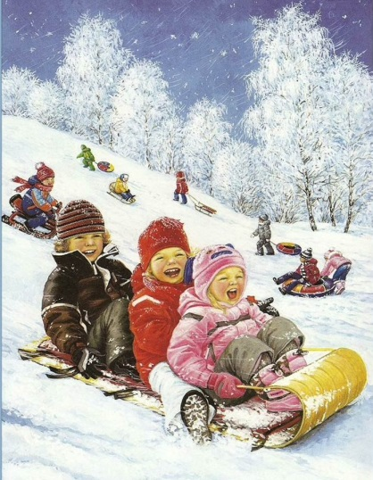

Зимний лес – как будто в сказке:  
Красота снегов манит.  
Всюду много белой краски;  
Подо льдом – река бежит.

На заснеженной полянке –   
Детский гомон, звонкий смех:  
Мчатся с горки чьи-то санки,  
Ведь зима – сезон потех!

**II. Актуализация знаний.**

**(Слайд 3)** Изображение храма, звучит колокольный звон.

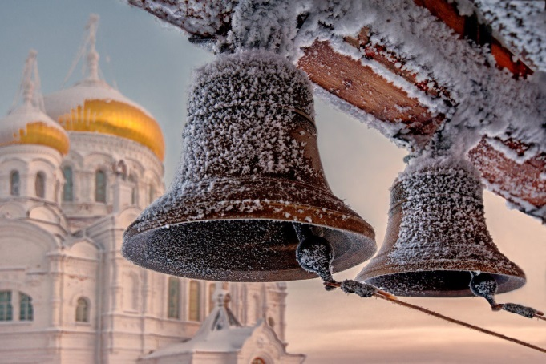

- Что изображено на слайде? (Храм, Колокола. Елка, конфеты )

- Когда звучит колокольный звон? (Он звучит в дни больших торжеств, и в малые праздники.)

- К чему призывает? (Сообщает весть о наступление праздника)

- О чем будем говорить на классном часу? (о праздниках)

- Как называется наш кл. час: «Традиционные праздники января».

- Какие праздники мы отметили в январе? (Новый год, Рождество, Старый Новый год, Крещение)

Сегодня мы с вами поговорим ещё и о народных обычаях и обрядах, которые проходили в январе месяце.

**(Слайд 4) дети на улице**

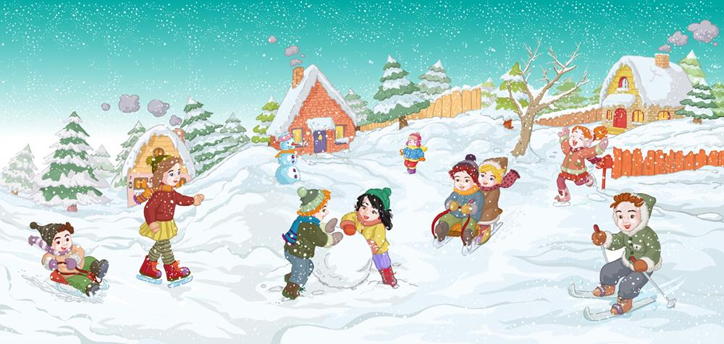

На дворе у нас зима. Холод. Ночь длиннее дня. Но есть и много радостных моментов, связанных с этим временем года. Назовите те радостные моменты, которые у Вас связаны с зимой.

Возможные ответы учеников:

* катание на лыжах, коньках, санках с горки;
* постройка зимнего дворца;
* лепить снеговика и снежную бабу;
* играть снежками;
* встреча нового года и новогодние подарки.

Всё это замечательно. Но самые яркие эмоции и воспоминания у каждого связаны со встречей нового года.

**(Слайд 5) Новый год**

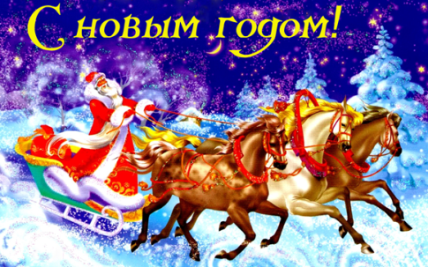

Новый год – один из самых любимых праздников людей. История Нового года в России имеет давние корни. Сегодня этот праздник отмечается 1 января и многие уверены, что так было всегда. Однако это не так. В связи с изменением религии (принятием христианства), изменение календаря (принятие римского календаря) и других событий Новый год периодически сдвигался на другие даты. Наши предки изначально отмечали его 1 марта.

**(Слайд 6) Новый год славян в марте**

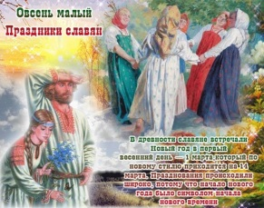

Славяне издревне большое внимание уделяли единству человека и природы. Это выражалось в том числе и в язычестве, когда люди замечали события природы и старались гармонизировать свою жизнь с главным богом – Родом. Новый год у славян отмечался 1 марта. И это абсолютно логичное событие, ведь 1 марта это день начала весны. Оживает природа, солнце начинает греть теплее, день удлиняется, можно приступать к полевым работам. Следовательно, начинается новый цикл жизни, а с ним и Новый год.

|  |
| --- |
| **(Слайд 7)**  Старинные названия месяцев:  Январь - просинец  Февраль - бокогрей, сечень, снежень  Март - березозол, зимобор, протальник  Апрель - брезень, снегогон, цветень  Май - травник (травень)  Июнь - разноцвет, червень  Июль - страдник, липец  Август - жнивень, зарев, серпень  Сентябрь - вересень, хмурень  Октябрь - листопад  Ноябрь - грудень  Декабрь - студень  То есть название месяцев в древнерусском календаре напрямую ассоциировались с природой. Поэтому и Новый год был 1 марта.  **(Слайд 8) Иван 3**  https://klin-demianovo.ru/wp-content/uploads/2016/09/ioann3.jpg  В 1492 году Иван 3 издает указ, согласно которому празднование переносится на 1 сентября. Так начинается новая история Нового года в России. Этот указ был обусловлен тем, что на Руси уже давно было принято христианство и юлианский календарь. Этот календарь использовался и другими странами Европы, которые давно уже отмечали праздник 1 сентября. Соответственно России было необходимо ввести одинаковое летоисчисление со своими соседями.  Примечательно, что формальный переход на празднование Нового года 1 сентября произошел сразу после принятия христианства. Но славяне крайне бережно подходят к своей истории и к своим традициям, поэтому, несмотря на внедрение юлианского календаря, люди продолжали праздновать Новый год 1 марта, как это делалась веками ранее. Интересно, что большой логики в начале года 1 сентября нет. Во многом поэтому славяне и не принимали эту дату.  **(Слайд 9) Петр 1**  https://thepresentation.ru/img/tmb/6/530418/060d2a35ab1c67e63dcf27a40df9d4f0-800x.jpg  В 1699 году Петр 1 издает указ, согласно которому новый 1700 год наступит не 1 сентября, а 1 января. Это указ известен под названием «О реформе календаря в России». Это был один из первых шагов русского царя после возвращения из Европы. Как известно Петр 1 был явный почитателем и подражателем всему, что делалось в Голландии и Англии. А поскольку там Новый год наступал уже 1 января – значит и в России нужно было сделать точно также.  **(Слайд 10) Петр 1 и салют**  https://sun9-69.userapi.com/impg/W0Y9jITMhd5Vg9zrFM7cMu7ndyDeXjqRBueJaA/pSY4VosJFOQ.jpg?size=604x172&quality=96&sign=02099b50650aafe8e7b68a99d1b7fb27&type=album  Именно в это время впервые начинаются использоваться такие атрибуты Нового года, как:  - Салюты. Как известно Петр 1 лично запустил первый салют на праздник.  - Массовые застолья , которое так одобрял царь.  Вот так Новый год появился в России. |

И все вы конечно же знаете главного персонажа на новогоднем празднике. (Дед Мороз)

**(слайд 11) Дед мороз**

А вы знаете откуда появился Дед Мороз? (Ответы детей)



В России и на территории других стран этот сказочный персонаж в течение многих лет остается олицетворением и символом Нового года. Традиционно Дед Мороз приходит к нам в канун праздника и дарит детям (и не только!) разнообразные веселые и такие желанные подарки.

В Европе у него есть собрат - Санта-Клаус. Этот герой появляется и дарит всем подарки на Рождество. Оба эти персонажа объединяет общий прообраз. Им является один из наиболее почитаемых святых в христианстве – Николай Мириликийский (Николай Чудотворец)

**(слайд 12) Николай Чудотворец**

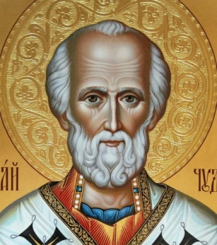

Вы думаете, как христианский святитель превратился в главных персонажей любимых зимних праздников - Нового года и Рождества?

По легенде Николай еще в молодости решил посвятить себя религии. После смерти его родителей все свое наследство он раздал беднякам, а сам отправился на обучение к дяде, служившему епископом и со временем рукоположившим его в священники. Народ любил святителя Николая за его доброту и тайно проявляемую к беднякам щедрость.

**(Слайд 13) Легенды про Николая**

По одной из легенд Николай спас трех сестер из бедняцкой семьи от участи быть проданными отцом в публичный дом. Святой тайно подбросил в их дом три мешочка с золотом. Дары угодили в развешенные у камина для просушки чулки. Подарки святого помогли девушкам выйти замуж – ведь теперь они не были бесприданницами.

С тех пор в Европе стал шириться обычай в день поминовения святого (6 декабря) выставлять за дверь детскую обувь и вывешивать у камина чулки и носки. Туда послушным детям святой раскладывал свои подарки.

И на Руси этот святой пользовался особым почтением. По народным верованиям он был управителем воды и земли, ему молились о хорошем урожае, у него искали защиты в случае войны.

**(слайд 14) Морозко**

Прообразом советского рождественского дарителя, помимо св. Николая, был фольклорный персонаж – Мороз Иванович (Морозко, Мороз). Как обязательный персонаж новогодних, праздников он стал известен с 1840 года. Окончательное утверждение Деда Мороза в нашей стране как образа, обязательного во время встречи Нового года, произошло в конце тридцатых годов.

**(слайд 15) Дед Мороз в санях**

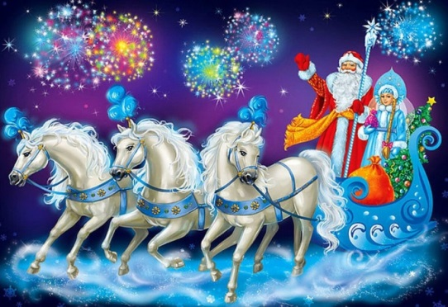

Традиционно Дед Мороз изображается как старик в яркой теплой шубе - голубого, синего, красного или белого цвета, имел длинную белую бороду и посох. На руках у него были надеты рукавицы, на ногах – валенки. Передвигается персонаж на санях, запряженных тройкой лошадей.

Часто его сопровождает внучка Снегурочка. Этот образ появился для того, чтобы дети не боялись Деда Мороза, когда он приходил к ним на праздник. На ней тоже всегда надета красивая теплая шапка и шубка. Голову девушки всегда украшает длинная коса.

Как вы думаете, как называют Д.М. в других странах? (ответы детей)

В разных странах его называют по-разному.

Я подготовила видеоролик, хочу вам показать.

Видеоролик про деда мороза время 3:10

Но не только встреча нового года приходится на зимнюю пору. Есть в России и другие зимние праздники, о которых мы сегодня с Вами поговорим.

**(Слайд 16)**

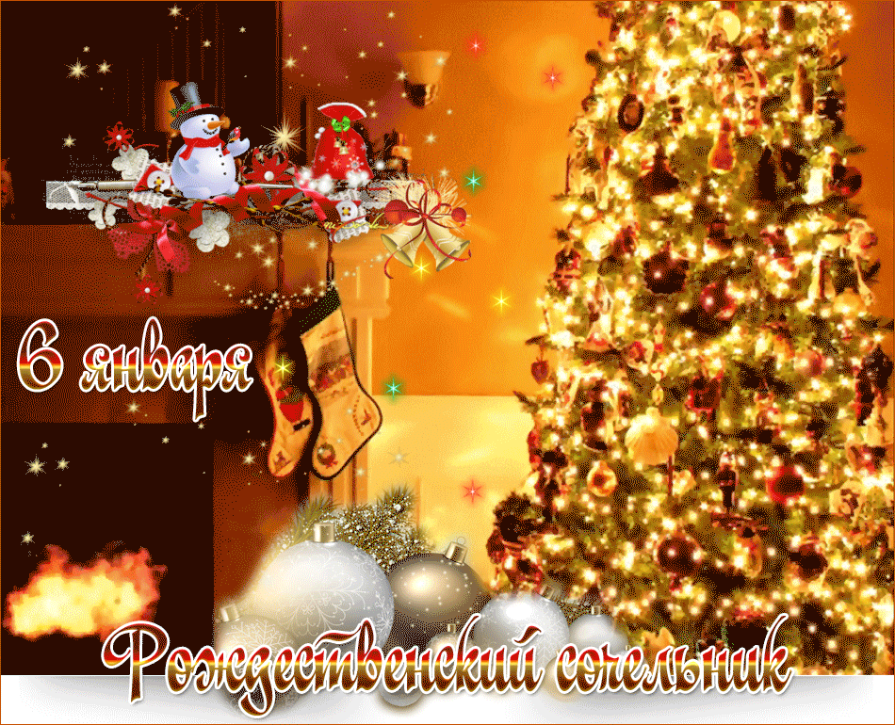

Канун **Рождества** - сочельник - справляли скромно и во дворцах императоров российских, и в избах крестьян. Зато на следующий день начинались веселье и гульба - святки

К истинным Рождественским традициям можно отнести славление. В праздник Рождества Христова, когда раздавался благовест к литургии, сам патриарх со всем духовным синклитом приходил славить Христа и поздравлять государя в его палаты; оттуда все шли с крестом и святою водой к царице и другим членам царского семейства.

**( Слайд 17) Святки**

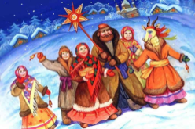

**Святки** —  основной зимний праздник на Руси. Святки,  святые дни —  две недели зимних праздников, начинавшиеся в Рождественский Сочельник (6 января) и продолжавшиеся до Крещения (19 января), всегда являлись основным зимним праздником на Руси.

Традиция славления была очень широко распространена среди народа. Молодежь, дети ходили из дома в дом или останавливались под окнами и славили родившегося Христа, а также желали хозяевам в песнях и прибаутках добра и благоденствия. Участникам таких концертов-поздравлений хозяева дарили угощение, соревнуясь в щедрости и хлебосольстве.

Считалось дурным тоном отказать славильщикам в угощении, и артисты даже брали с собой большие мешки-торбы для сбора сладких трофеев.

**(Слайд 18) Рождество Христово**

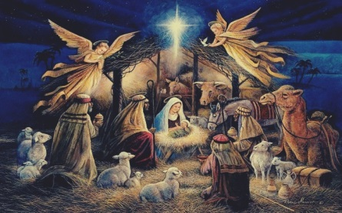

Православное рождество в России – отмечают в ночь на 7 января.

Около двух тысяч лет отмечают этот праздник миллионы людей одной веры в разных странах.

Видео Рождение Христа 3:28 Время

Рождением

Иисуса Христа —

Сына Божьего —

Начинается его земная жизнь, его страдание и Воскресение.

Значение этой святой

Ночи очень велико

Для всех людей

На земле. Потому, что он пришёл спасти всех нас!

**(Слайд 19) Рождественские Колядки**

Ребят, давайте вернемся немного назад, и поколедуем!

(выходят ряженные дети, с песнями и танцами)

Колядую, колядую,

Я зайду в избу любую.

Попрошу хозяйку: Сладостей давайка!

И печенья, и конфет,

И с орехами щербет,

И халву, и шоколад,

Пастилу и мармелад,

Вкусное пирожное,

Сладкое мороженое

Мы и сами будем есть,

И друг друга угощать,

А хозяйку, а хозяйку

Добрым словом поминать!

Коляда- коляда

Отворяй ворота!

Мы пришли колядовать,

С Рождеством вас поздравлять!

(угощаем детей конфетами)

Молодцы, спасибо!

Вернемся к нашим праздникам! Какой идет следующий праздник?

**(Слайд 20) Старый новый год**

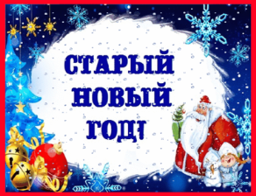

Старый Новый год пришел в нашу культуру вместе со старым стилем [летоисчисления](https://www.culture.ru/materials/254235/martobrya-86-chisla).

В 1918 году большевистское правительство решило поменять календарь. Царская Россия жила по юлианскому календарю, а Европа — по [григорианскому](https://www.culture.ru/s/vopros/chasy-sutki-nedeli/). Первый был создан в Римской империи и основывался на древнеегипетской астрономии. Григорианский календарь же был более точным, его создали в XVI веке с учетом новейших знаний об устройстве вселенной. Разница между двумя системами исчисления составляла 13 дней и создавала неудобства для ведения международных политических и экономических дел и приводила к забавным казусам в повседневной жизни. Например, по датам на почтовых штемпелях выходило, что телеграмму получили в России на несколько дней раньше, чем отправили в Европе.

Как мы уже знаем, по указу Петра I, Новый год был перенесен на 1 января по старому стилю, то есть на 14 января по новому стилю.

Так образовались два празднования Нового года — по новому и старому стилю.

Этот день в старину носил название Васильева дня, и имел решающее значение для всего года.

**(слайд 21) Васильев день**

На Васильев день отмечали праздник земледелия, который связывали с будущим урожаем, и совершали обряд обсевания.

Засевание зерен делали дети. Рано утром они разбрасывали немного жита по полу избы, а хозяйка дома должна была подобрать зерно с древним приговором. Считалось, что чем быстрее хозяйка подберет жито, тем богаче будет урожай. Зерно хранилось до момента сева и добавлялось к остальным семенам.

**(слайд 22) Каша**

И ещё был своеобразный обряд – варение каши, и гадание по этой каше, крупа обычно была гречневая.

Если каша наваристая и рассыпчатая, то можно было ждать счастливого года и богатого урожая – такую кашу наутро съедали.

Если каша вылезала из кастрюльки, и сама не рассыпчатая – это не сулило хозяевам дома ничего хорошего, а кашу выбрасывали.

А вот традиция лепить на Старый Новый год вареники с сюрпризами появилась не так давно – никто точно не помнит, где и когда, однако её с удовольствием соблюдают во многих областях России. В некоторых городах их лепят почти в каждом доме – с семьёй и друзьями, а потом устраивают весёлое застолье и едят эти вареники, с нетерпением ожидая, кому и какой попадётся сюрприз.

**(слайд 23)**

Возможные сюрпризы (пример):

Мука — к мукам  
Фасоль — к детям  
Пуговица — к обновке  
Сахар — жизнь (год) сладкая  
Соль — не очень сладкая  
Перец — жизнь с перчиком  
Нитка — к дороге  
Деньга — к деньгам.

Есть и народные приметы, связанные с этой ночью.

Если небо ясное и звездное - будет богатый урожай ягод.

Ветер с юга в этот день обещает жаркий год,

*с запада* — обилие молока и рыбы,

*с востока* — фруктов.

Звездная ночь — к большому урожаю ягод.

**(Слайд 24) Крещение**

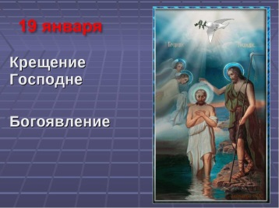

Крещение Господне — христианский праздник, отмечаемый в честь крещения Иисуса Христа в реке Иордан Иоанном Крестителем. Во время крещения, согласно Евангелиям, на Иисуса сошёл Святой Дух в виде голубя. Одновременно с этим Глас с небес провозгласил: «Сей есть Сын Мой возлюбленный, в Котором Моё благоволение».

**(слайд25)**

Крещение, или Богоявление, празднуется Православной Церковью 19 января по новому стилю. Слово «крещаю», «крещу» в переводе с греческого означает «погружаю в воду». Вода — начало жизни. Именно из воды, оплодотворенной животворящим Духом, произойдут все живые существа. Где нет воды — там пустыня.

**(слайд 26)**

Праздником Крещения заканчиваются Рождественские святки, продолжающиеся с 7 по 19 января.   
 Праздник начинается вечером 18 января когда все православные отмечают Крещенский Сочельник.

**(Слайд 27) прорубь**

В день праздника и в день Крещенского сочельника совершается Великое водоосвящение.

Во дворах храмов тянутся длинные очереди за святой водой. Если человек по каким-либо серьезным причинам не может пойти на службу он может прибегнуть к целительной силе простой воды, взятой из обычного водоема в крещенскую ночь.

Считается, что крещенская вода набирает особую силу и целебность. Крещенской водой лечат раны, окропляют каждый уголок своего жилья - в доме будет порядок и покой. Праздник обычно сопровождается обрядом выпускания голубей, символизирующего заканчивающиеся праздники, которые нужно выпустить на волю.

**( Слайд 28) голубь**

Трудно найти в России взрослого человека, который никогда не слышал бы о святой воде. Крещенская святая вода основной атрибут этого праздника Крещение Господне. Крещенская вода может храниться в течение года. Она не портится, поэтому в холодильник ее ставить не надо.

Также, как и в древние времена, в сегодняшние дни на праздник Богоявления и Крещения существует традиция купания в водоемах.

**(СЛАЙД 29)**

Для этого на реках или озерах делают особую прорубь в виде Креста – Иордань, в которую верующие окунаются три раза – во имя Отца, Сына и Святого Духа.

Вода в этот день все грехи за год накопившиеся, смывает. И здоровья человеку прибавляет

**( слайд 30) Техника безопасности**

Вот только, чтобы действительно здоровью польза была, возможности свои не переоцените. От такой встряски польза будет только здоровому организму.

При многих сердечных и сосудистых заболеваниях такие купания запрещены вовсе. При простудных заболеваниях и в период обострения хронических болезней, так же лучше воздержаться, если только вы не морж со стажем.  
 Перед купанием лучше проконсультироваться с врачом и пройти обследование.

Купание в проруби - старинный народный обычай.  
   
Сейчас он приобрел особую популярность. Купаются и стар и млад.. Ну, а если с умом подойти, здоровья и вправду прибавится.

**(слайд 31) Крещенские морозы**

Крещенские морозы - еще одна отличительная особенность этого праздника

И даже то, что 18-19 января частенько вместо мороза бывает оттепель, не мешает нам, каждый год, именно в эти дни, ждать очень холодной погоды.  
   
 Никакой связи между морозами и соответствующей религиозной датой конечно же *не существует*.

Однако с погодой 18 и 19 января связаны некоторые народные приметы.  
 Если погода в этот день холодная, то лето будет урожайным. А если погода еще и солнечная, лето будет жарким.  
 Как видите, морозы в Крещение примета хорошая. Так что если они все же ударят, порадуемся им, и будем ждать лета теплого и урожайного.

**(СЛАЙД 32)**

Такие традиции и обычаи соблюдали на Руси и стараются придерживаться в нынешнее время. Я думаю, что и в Ваших семьях есть традиции, которые связаны с праздниками в зимний период. Вы можете сейчас нам их перечислить?

Возможные ответы учеников:

* установка и украшение ёлки;
* создание новогодних украшений и нарядов в кругу семьи;
* украшение домов к новому году (внутреннее и уличное);
* встречи с друзьями и родственниками;
* приготовление праздничного стола;
* и др.

Рефлексия.

Ребят, а теперь давайте проверим, как вы знаете январские праздники. Знаете ли вы атрибуты праздников.

(достать коробочки с атрибутами праздников, елочная веточка, елочная игрушка, вода, ангелочек и т.д. Дети должны отгадать, что относится к каким праздникам.)

Ученикам предлагается оценить свое эмоциональное состояние в конце занятия и выбрать цвет елочного шарика и снять с елочки (на доске).

***Зеленый цвет – что - то не понял;***

***Красный цвет - понравилось.***

На этом наш классный час закончен, всем большое спасибо!

До свидания!